|  |  |  |
| --- | --- | --- |
|  | 年　　月　　日 |  |
| クラス　　　番号　　　名前 | **／50** |

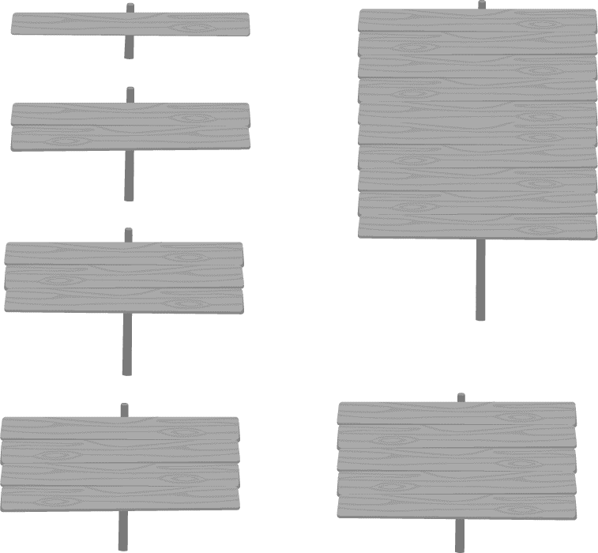

**楽典 ミニドリル**

**Ｎｏ．４**

 ①～⑥の音名を英語式表記（CDE…）で答えなさい。

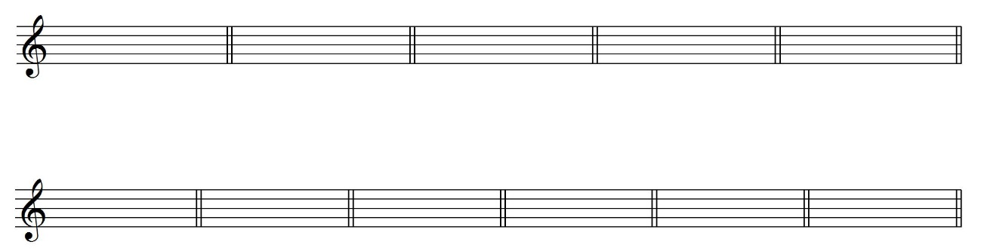①　　　　　　　　　②　　　　　　　　　③　　　　　　　 　④　　　　　 　 ⑤　　　　　　　　　⑥



（ 　 　　　 ）　 （　 　　　 ）　　（　 　　　 ）　 （　 　　　 ）　 （　 　　　 ）　 （　 　　　 ）

 上の五線の音程と同じになるように，下の五線に書かれた音の上に全音符を書きなさい。

①　　　　　　　　　②　　　　　　　　　③　　　　　　　 　④　　　　　 　 　⑤　　　　　　　　　⑥





**↓**

**↓**

**↓**

**↓**

**↓**

**↓**



 次の音階を，調号を使わないで書きなさい。

　　　　　① ト長調 長音階 　　　　　　　　② ニ短調 自然的短音階





　　　　　③ イ短調 和声的短音階



 次の調の指定された和音を，調号を使わないで書きなさい。

① ハ短調　　　　　　 　　② 　イ短調　　　　　　 ③ 　変ホ長調　　　　　　　 ④ 長調

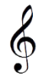

　IV V I　　　　　　　　II V I　　　　　　　II V VI　　　　　 　　VI IV V I

 次の記号の名称と意味を答えなさい。

①　　　　　　　名称（　　　　　　　　）　意味（　　　　　　　　　　　　　　　　　）

② 　　　　　　 　　（　　　　　　　　）　　　（　　　　　　　　　　　　　　　　　）

黒い背景に白い文字がある

低い精度で自動的に生成された説明　　③ 　　　　　　 　　（　　　　　　　　）　　　（　　　　　　　　　　　　　　　　　）

　　④ 　　　　　　 　　（　　　　　　　　）　　　（　　　　　　　　　　　　　　　　　）